公文系统需使用IE内核的浏览器，如360、搜狗等，下方一IE浏览器为例，说明了对IE浏览器需做的设置，总共分两步：

第一步：登录系统前需要对IE浏览器进行三个设置：
1、 IE浏览器添加兼容模式：
操作步骤：工具->兼容性视图设置，如图1-1所示：
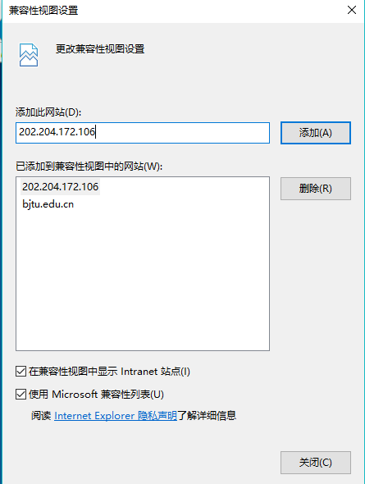
图1-1【添加兼容】
2、添加信任站点：
操作步骤：工具->Internet选项，如图1-2所示：
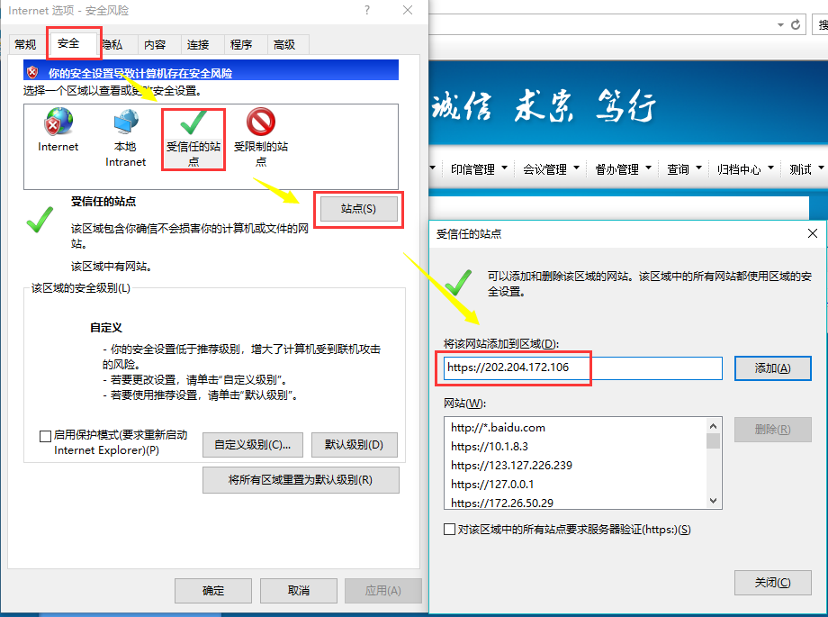
图1-2【添加受信任站点】
注意，在http后面添加一个s，添加的授信站点为：https://202.204.172.106
3、检查存储的页面的较新版本：
操作步骤：工具->Internet选项，如图1-3所示：
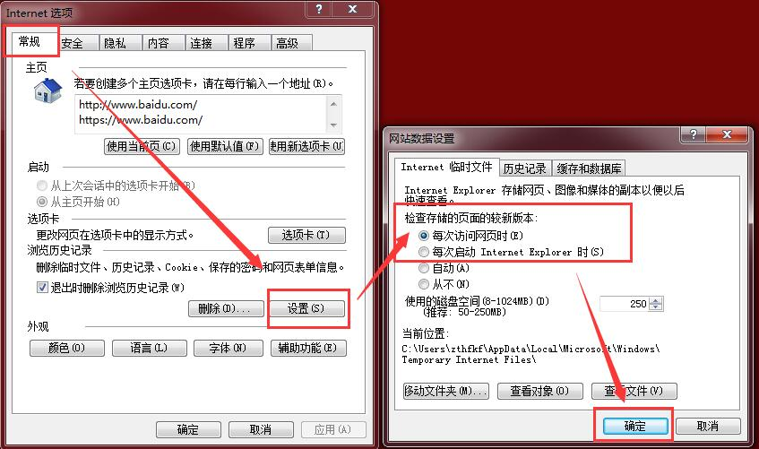
图1-3【每次访问网页时设置】
第二步：需对IE浏览器缓存清理：
1、系统升级后需要对IE浏览器的缓存进行彻底清理
操作步骤：工具->Internet选项，如图1-4所示：
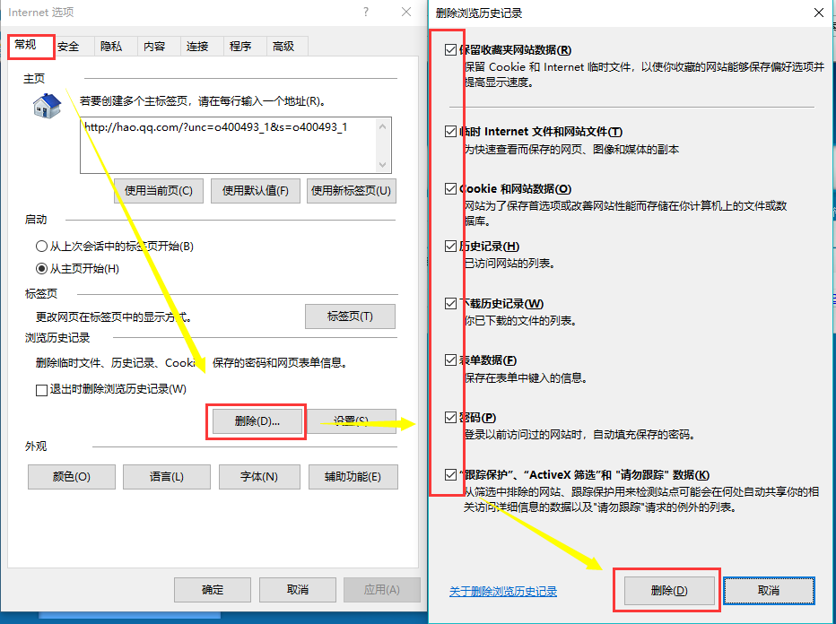
图1-4【浏览器缓存设置】

